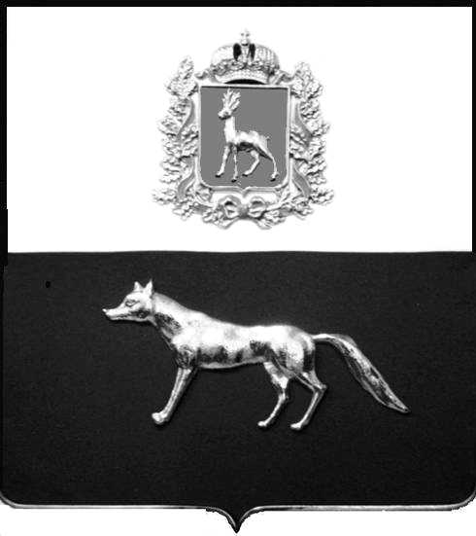  Администрация  муниципального района  Сергиевский  Самарской области  ПОСТАНОВЛЕНИЕ  « » _____________ 2023г.  №__________  [МЕСТО ДЛЯ ШТАМПА]  . | ПРОЕКТ
О выявлении правообладателя ранее учтенного объекта недвижимости, жилого дома с кадастровым номером 63:31:1101018:521 по адресу: Самарская область, Сергиевский район, п. Сургут, ул. Зеленая , д. 1 кв.2

В соответствии с Федеральным законом от 06.10.2003 № 131-ФЗ «Об общих принципах организации местного самоуправления в Российской Федерации», с Федеральным Законом от 30.12.2020 №518-ФЗ «О внесении изменений в отдельные законодательные акты Российской Федерации», со статьёй 69.1 Федерального Закона от 13.07.2015 года №218-ФЗ «О государственной регистрации недвижимости», руководствуясь Уставом муниципального района Сергиевский, на основании акта осмотра объекта недвижимого имущества № 11 от 27.06. 2023г. 10 ч. 30 минут, Администрация муниципального района Сергиевский

П О С Т А Н О В Л Я ЕТ:

1.В отношении ранее учтенного объекта недвижимости кадастровый номер 63:31:1101018:521 площадью 93,1 кв.м., Самарская область, Сергиевский район, п. Сургут, ул. Зеленая, д.1 кв.2 выявлены правообладатели:
гр. РФ Федорова Любовь Гавриловна, 04.03.1951г. место рождения : п. Ново - Троицк, Сергиевского района, Куйбышевской области, паспорт гр. РФ серия 3604 № 530965 выдан Сергиевским РОВД Самарской области 26.08.2003г., код подразделения 632-046, СНИЛС: 013-942-336-31, адрес регистрации: Самарская область, Сергиевский район, п. Сургут, ул. Зеленая, д.1 кв.2 (1/4 - Общая долевая собственность).
гр. РФ Федоров Владимир Иванович, 09.09.1947г место рождения: п. Ленинский, Исаклинского района, Куйбышевской области, паспорт гр. РФ серия 3604 № 531715 выдан Сергиевским РОВД Самарской области 11.09.2003г., код подразделения 632-046, СНИЛС: 013-942-337-32, адрес регистрации: Самарская область, Сергиевский район, п. Сургут, ул. Зеленая, д.1 кв.2 (1/4 - Общая долевая собственность).
гр. РФ Горшенина Елена Владимировна, 24.03.1978 место рождения: п. Сургут, Сергиевского района, Куйбышевской области, паспорт гр. РФ серия 3606 № 660795 выдан Отделением УФМС России Самарской области в Сергиевском районе 03.05.2007г., код подразделения 630-046, СНИЛС: 016-357-136-44, адрес регистрации: Самарская область, Сергиевский район, п. Сургут, ул. Зеленая, д.1 кв.2 (1/4 - Общая долевая собственность).
гр. РФ Деянова Ольга Владимировна, 26.01.1978 место рождения: п. Сургут, Сергиевского района, Куйбышевской области, паспорт гр. РФ серия 3605 № 066615, выдан отделом внутренних дел Сергиевского района Самарской области 28.12.2004г., код подразделения 632-046, СНИЛС: 072-358-912-75, адрес регистрации: Самарская область, Сергиевский район, п. Суходол, ул. Советская, д.4 кв.15.
гр. РФ Федорова Екатерина Александровна 30.05.1997г место рождения: п. Сургут, Сергиевского района, Самарской области паспорт гр. РФ серия 63 14 374725, выдан отделом УФМС России по Самарской области в Сергиевском районе 13.06.2017г, код подразделения 630-046, СНИЛС: 137-362-712-62, адрес регистрации: Самарская область, Сергиевский район, п. Суходол, ул. Советская, д. 4 кв.15. (1/4 - Общая долевая собственность).

2. Право собственности подтверждается договором на передачу квартир в собственность граждан от 18 ноября 1997года, зарегистрированным Главой администрации района. Распоряжение от 2 декабря 1997года №363. Регистрационное удостоверение бюро технической инвентаризации от 08.12.1997г. №318а. Нотариальная палата Самарской области Сергиевский район нотариусом Красновой В.Ф. выдана справка от 25.09.2018г №1604.
3.Направить данное постановление в Управление Федеральной службы государственной регистрации, кадастра и картографии по Самарской области.
4.Контроль за выполнением настоящего постановления оставляю за собой.

Глава муниципального района
Сергиевский А.И. Екамасов

Проект решения получил:
_________________________ ______________________________
[Подпись] [Ф. И. О.]

Примечание: в течение тридцати дней со дня получения проекта решения выявленный правообладатель вправе направить возражения относительно сведений о правообладателе по адресу:

446533, Самарская область, Сергиевский район, п. Сургут, улица Первомайская, дом 12А, этаж 2, каб.3, или по телефону: 8(84655)2-54-20

